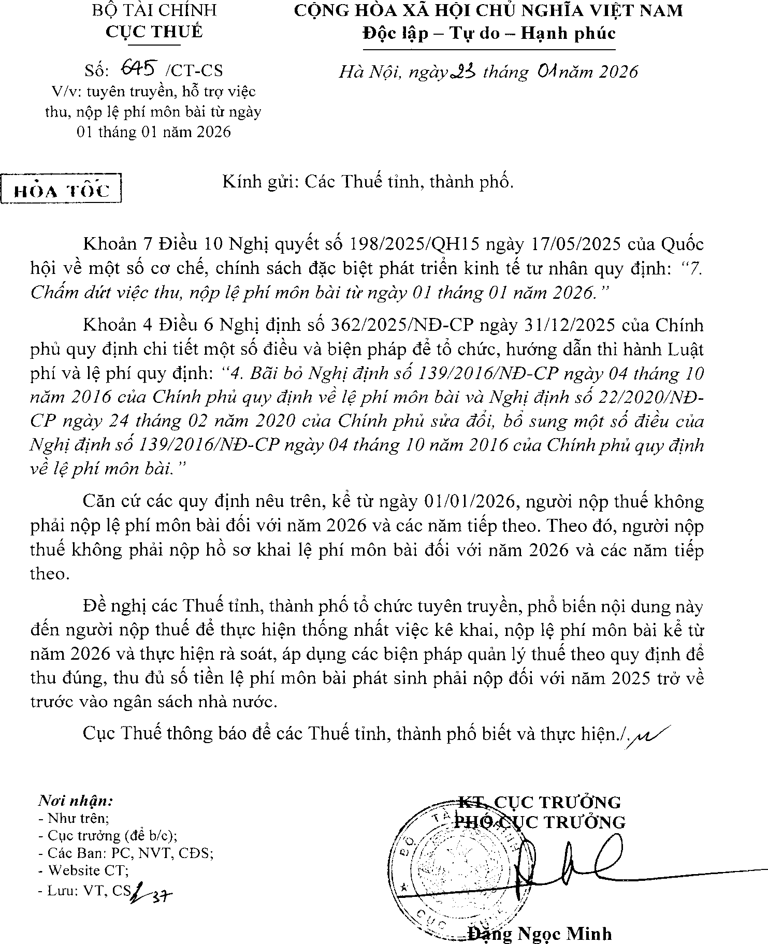

Ký bởi: CỤC THUẾ
Địa chỉ: 1A Nguyễn Công Trứ, Hai Bà Trưng, Hà Nội Thời gian ký: 24.01.2026 12:16

